2025

Jose

La Cage

20-2-2025

Trival Cage-Pachito

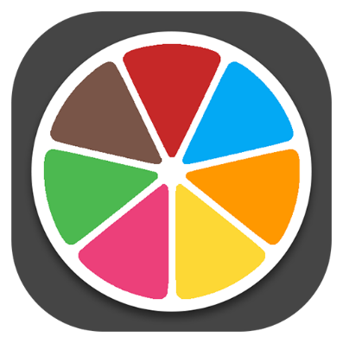

**ÍNDEX**

# **ÍNTRODUCCION**

Buenas tardes. Soy programador alumno del Institut Jaume Huguet y he decidido realizar este proyecto, he hecho yo todas las partes del proyecto, tanto como Back-end, como front-end.

Nombre del Juego: **El nombre del juego es Trivial Cage-Pachito y es un juego de preguntas y respuestas tipo Trivial.**

Objetivo del juego: **El objetivo del juego es responder correctamente las preguntas aleatorias que se obtienen del xml de preguntas que tenemos, seria como la bbdd. Y gana el que mayor puntuación obtenga, en caso de tener los dos la misma puntuación quedarían empate.**